Здоровьесберегающий урок обучения грамоте
в 1 классе

Тема: Звуки [ ф ], [ ф' ], буквы Ф, ф.
Цель: Познакомить со звуками [ ф ], [ ф' ], буквами Ф, ф;
Закреплять умение проводить слого-звуковой анализ слов;
Вырабатывать навыки правильного, слогового чтения;
Развивать речь и дикцию учащихся, обогащать речь новыми
словами;
Расширять знания учащихся об окружающей действительности.
Оборудование: карточки со слогами и словами;
таблицы «схемы слов»,
рисунки «На что похожа буква»;
таблица «Печатная и прописная буква Ф; картины «Филин –
сова»; магнитная доска с буквами; иллюстрации «Первые русские
корабли»; «Необычный царь»; модель светофора; ж-л
«Мурзилка», № 9, № 10, 1996 г.

Ход урока:
I. Организационный момент
Психологический настрой
«Парта – это не кровать…» стихи С. Маршака «Школьнику на память».
Сообщение задач урока.
Подготовка к чтению.
1. Дыхательная гимнастика
- А сейчас, ребята, мы сделаем гимнастику, которая поможет нам подготовиться к работе.
- Вдох носом, выдох ртом
- Вдох носом, выдох носом
- Медленный глубокий вдох –
Краткий резкий выдох.
- Выдох толчками.
- На одном вдохе произнесите 5-10 звуков «ф», делая перерывы между звуками: Ф! - Ф! - Ф!- …
Помните, что при вдохе живот «надувается», а при выдохе – «сдувается».
- Буквы по порядку – это алфавит.
Повторение алфавита вслух.

- Чистоговорка «Рыбалка» /На букву Щ/
Ща – ща - ща – мы несем домой леща
Ащ –ащ – ащ – мы наденем плащ;
Щё – щё –щё – дождь идет ещё.
Щу – щу – щу – доверяем мы плащу.
Щи – щи – щи – нам сварили щи.
- Скороговорка
«Щуку я тащу, тащу,
Щуку я не упущу…»
III. Повторение
- Работа по «ленте» букв.
а) Игра «Буква заблудилась»
б) Назвать особые буквы; / ъ, ь /
в) Назвать гласные, обозн. мягкость согл.;
г) Назвать парные согласные;
д) Назвать глухие согласные;
2. Чтение по «Азбуке» отгадки на загадку – шутку «Зверь на букву «Ю» /чтение парами и хоровое чтение/
3. Гимнастика для глаз.
Игра «Дрессированный кузнечик»

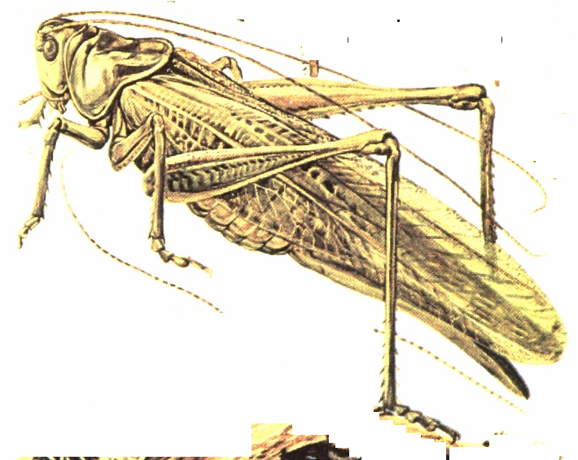

Задания:
а) глазками передвигаем кузнечика из одного окошка в другое согласно командам: вверх, вправо, влево, вниз.
- Где, в каком домике наш кузнечик?
- Закрыли глаза и мысленно двигаемся с кузнечиком.
- Управляем кузнечиком молча.
(Направление показываю указкой. Дети «следят» глазами.)

IV. Работа над новым материалом.
- Выделение звуков [ ф ], [ ф' ], из слов филин, фары.
Слого – звуковой анализ слов.
«Страшно ухну на опушке
Разбегайтесь все зверюшки.
Ночью мне фонарь не нужен,
Чтоб найти хороший ужин».
Днем филин, как и все совы прячется в укромном месте, а ночью
вылетает бесшумно на охоту. Хорошо видеть добычу ему помогают огромные глаза. Глаза, как фары.

2. Знакомство со звуками.
Характеристика звуков. Знакомство с буквами Ф, ф.
Игра «Звенит или шумит?»
Согласные, глухие звуки [ ф ], [ ф' ] обозначаются буквами Ф, ф.

3. Чтение слогов- слияний с буквой Ф.
Твердые – фа, фо, фу, фы.
Мягкие – фе, фё, фи.
4. Печатание на индивидуальных досках. /Учащиеся работают стоя/
«На что похожа буква Ф?»
а) «Всем известно без подсказки;
Буква Ф, как ключ от сказки,
Никогда его у нас
не отнимет Карабас».
б) «Филин в книжку залетев
Притворился буквой Ф
С этой буквой на носу
Филин прячется в лесу
в) Федя ходит руки в боки,
Значит, выучил уроки.
- Когда ходят руки в боки?
(Кончил дело – гуляй смело)

5. Физкультминутка «Физкультпривет» /на букву Ф/

На болоте две подружки, две зеленые лягушки
Утром рано просыпались, умывались,
полотенцем растирались.
Ножками топали, ручками хлопали.
Влево - вправо наклонялись
и обратно возвращались.
Вот здоровья в чем секрет,
Всем друзьям физкультпривет!

V. Закрепление нового материала

1. Чтение слов с буквой Ф.
Игра «День – ночь».
/Учащиеся закрывают и открывают глаза/

Игра «Буквы спорят»

Телефон фотограф флаг / х, к /
Телеграф фотография флот / д /

Словарная работа
Телеграф – Система связи для передачи сообщений на расстоянии по проводам или по радио. В Скородном есть телеграф, где принимаются и отправляются такие сообщения.

2. Чтение в «Азбуке» слогов, слов с буквой Ф.
Беседа о русском флоте.
а) Рассматривание иллюстраций на с. 194.
- что нарисовано?
- какие корабли вы видите?
(Пассажирские, грузовые, военные корабли)
Это флот. Совокупность всех видов судов страны, или отдельного речного бассейна (моря, океана): Черноморский, Тихоокеанский. Русский флот создал Петр I. Первые корабли были построены 307 лет назад под Воронежем. «Морским судам быть!»
Отличительный знак русских военных кораблей - Андреевский флаг – белое полотнище с голубым крестом – тоже утвердил Петр I.
Это был необычный царь: любознательный, трудолюбивый, энергичный. Царь с мозолями на руках. 15 ремесел он освоил. На берегах реки Невы он заложил город Санкт-Петербург, так назвали в честь Петра I.
б) Чтение в «Азбуке» читающими учащимися отрывка из поэмы А. Пушкина «Медный всадник».

3. Чтение и проговаривание скороговорки.
Флот плывет к родной земле
Флаг на каждом корабле
4. Игра – физкультминутка «Летает – не летчик»
В словах – названиях животных есть буква Ф.
Мы в зоопарке.
Филин, жираф, дрофа, фазан, дельфин, фламинго, форель /рыба/, гриф.
- На какие две группы можно разделить животных?

5. Чтение текста «Светофор» учащимися «цепочкой».
Загадка: На самом перекрестке
Висит колдун трехглазый,
Но никогда не смотрит
Тремя глазами сразу.
- Как управляет движением светофор?
«Три света есть у светофора?...»
6. Зрительный диктант.
Какой предмет лишний? Какое слово лишнее?
Чтение слов: шарф, сарафан, кофта, фартук, туфли.

VI. Домашнее задание. Игра в слова.
Если взять большое слово,
Вынуть буквы раз и два.
А потом сложить их снова –
Выйдут новые слова».

Фабрика – факир, бра, брак, фара, фа, раб, рак, бар, бак, краб, бирка.

VII. Итог урока.
- С какой буквой познакомились?
- Какие звуки она обозначает?
- Поднимите пятерочки. Кто у нас молодец?
- Что нового узнали? Что понравилось на уроке?

Учитель: Агафонова Елена Вячеславовна

